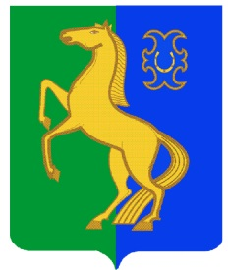
Бекетов ауыл советы Администрация сельского
ауыл билəмəhе хакимиәте поселения Бекетовский сельсовет
муниципаль районының муниципального района
Йəрмəĸəй районы Ермекеевский район
Башkортостан Республиĸаhы Республики Башкортостан

ҠАРАР ПОСТАНОВЛЕНИЕ
28 июль 2021 й. № 36 28 июля 2021 г.

О присвоении адреса объектам адресации

Руководствуясь Федеральным законом от 06.10.2003 № 131-ФЗ «Об общих принципах организации местного самоуправления в Российской Федерации», Федеральным законом от 28.12.2013.№ 443-ФЗ «О федеральной информационной адресной системе и о внесении изменений в Федеральный закон «Об общих принципах организации местного самоуправления в Российской Федерации», Правилами присвоения, изменения и аннулирования адресов, утвержденными Постановлением Правительства Российской Федерации от 19.11.2014. № 1221, п о с т а н о в л я ю:

1.Присвоить следующий адрес:
- земельному участку с кадастровым номером 02:23:190201:84:ЗУ1
присвоить адрес: Российская Федерация, Республика Башкортостан, Ермекеевский муниципальный район, Сельское поселение Бекетовский сельсовет, село Бекетово, улица Полевая, земельный участок 5А.

2.Контроль за исполнением данного постановления оставляю за собой.

Глава сельского поселения З.З. Исламова

